УПРАВЛЕНИЕ СКОРОСТЬЮ ОХЛАЖДАЮЩЕГО ВЕНТИЛЯТОРА:∗
КАК И ЗАЧЕМ ЭТО ДЕЛАЕТСЯ
Мэри Бёрк
Перевод: Власенко А.А., инженер по применениям Analog Devices, Russia
alexey.vlasenko@analog.com.ru
ВВЕДЕНИЕ
В настоящее время растет интерес к интегральным микросхемам, предназначенным для управления вентиляторами охлаждения в персональных компьютерах и другом электронном оборудовании. Компактные вентиляторы недороги и используются в охлаждении электронного оборудования уже более полувека. Однако в последние годы техника применения вентиляторов стала более развитой. В данной статье рассказывается об эволюции систем охлаждения на вентиляторах и предлагаются некоторые решения.
Нагревание и охлаждение. В электронике существует тенденция (особенно в потребительской электронике) к уменьшению размеров устройств при одновременном увеличении возможностей. При этом большое число компонентов "втискивается" в малый объем. Наиболее яркий пример – персональные компьютеры-нотбуки. PC-нотбуки обладают чрезвычайно компактными размерами, но при этом их производительность не уступает обычным настольным PC. Другой пример – мультимедийные проекторы или телевизионные приставки (set-top box). Общее между этими устройствами, помимо малых (и продолжающих уменьшаться) размеров, это то, что количество рассеиваемого тепла не уменьшается, а зачастую даже увеличивается. В PC- нотбуках большое количество тепла генерируется процессором; в проекторах – источником света. Это тепло должно отводиться быстро и эффективно. Наиболее быстрый путь отвода тепла – это использование пассивных компонентов – радиаторов. Однако такой подход во многих случаях неэффективен, да и несколько дорог. Хорошей альтернативой является активное охлаждение, для чего необходим вентилятор, обеспечивающий поток воздуха вокруг компонентов и таким образом отводящий тепло. Вентилятор, конечно, является источником шума. Еще он потребляет электроэнергию – это очень существенный фактор, если питание производится от батареи. Кроме того, вентилятор – это механический компонент системы, что не является идеальным решением с точки зрения надежности.
Управление скоростью вращения – единственный способ в значительной степени разрешить проблемы вентилятора – обеспечивает следующие преимущества:
1. Снижение скорости вращения вентилятора способствует уменьшению акустических шумов;
2. Снижение скорости вращения вентилятора способствует снижению энергопотребления;
3. Снижение скорости вращения вентилятора увеличивает надёжность и время наработки на отказ. Существует много различных типов вентиляторов и способов управления скоростью вращения. Мы обсудим в данной статье различные типы вентиляторов и преимущества и недостатки методов управления ими. Одна из возможных классификаций вентиляторов следующая:
1. 2-выводные вентиляторы;
2. 3-выводные вентиляторы;
3. 4-выводные вентиляторы.
Методы управления можно классифицировать следующим образом:
1. Отсутствие управления скоростью вращения;
2. Управление включением/выключением;
3. Линейное управление;
4. Низкочастотная широтно-импульсная модуляция (ШИМ);
5. Высокочастотная ШИМ.
Типы вентиляторов. 2-выводной вентилятор имеет вывод земли и вывод питания. 3-выводной вентилятор помимо выводов питания и земли имеет ещё импульсный тахометрический выход, частота импульсов на котором соответствует скорости вращения вентилятора. 4-проводной вентилятор имеет выводы: земли, питания, тахометрический и вход управления ШИМ. Посредством управления шириной импульсов мы можем управлять мощностью двигателя вентилятора. 2-проводной вентилятор управляется посредством изменения приложенного напряжения, или изменения ширины импульсов низкочастотного ШИМ сигнала. Однако в двухпроводном вентиляторе отсутствует тахометрический сигнал, поэтому мы не можем определить, с какой скоростью вращается вентилятор и вращается ли вообще. Такое управление вентилятором называется управлением с открытой петлей. Скорость вращения 3-выводного вентилятора может управляться теми же способами, что и при 2-выводном вентиляторе: изменением уровня постоянного напряжения или низкочастотной ШИМ. Отличие трехвыводного вентилятора от двухвыводного заключается в наличии обратной связи от вентилятора к управляющей схеме. Тахометрический сигнал показывает, вращается ли вентилятор, и дает информацию о скорости вращения.

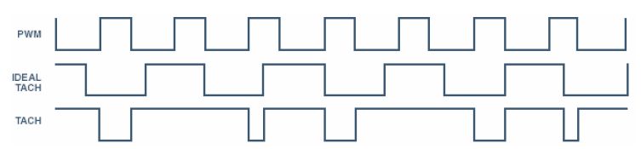
Рис. 1. Диаграммы 3- и 4-проводного вентиляторов

Тахометрический сигнал при питании вентилятора сигналом постоянного тока представляет собой прямоугольные импульсы, подобные тем, которые на рис. 1 названы “ideal tach”. Этот сигнал присутствует, когда вентилятор питается постоянным током. Но при наличии низкочастотной ШИМ тахометрический сигнал достоверен только когда сигнал питание подано на вентилятор, то есть во время импульса ШИМ. Когда сигнал ШИМ находится в отключенном состоянии, внутренняя схема генерации тахометрического сигнала также выключена. Так как выход схемы тахогенератора обычно имеет открытый сток, то в момент низкого уровня сигнала ШИМ этот выход будет находиться в отключенном (высокоимпедансном) состоянии. Таким образом, в идеале тахометрический сигнал даёт информацию о скорости вращения вентилятора, но в присутствии ШИМ это сигнал будет искажён и эти искажения могут стать причиной ошибки работы схемы.
Для того чтобы получить достоверную информацию о скорости вращения при ШИМ-управлении скоростью вентилятора, необходимо периодически включать питание на некоторое достаточно продолжительное время, чтобы измерить период тахометрического сигнала. Такая возможность предусмотрена во многих микросхемах фирмы Analog Devices, предназначенных для управления вентиляторами, например в ИС ADM1031 и ADT7460.
Помимо выводов питания, земли и тахометрического, в 4-проводных вентиляторах имеется также вход ШИМ, который применяется для управления скоростью вращения вентилятора. Вместо включения/выключения питания всего вентилятора, при этом включаются/выключаются только драйверы катушек привода, а выходной тахометрический сигнал доступен в любой момент времени. Включение/выключение катушек сопровождается генерацией некоторого коммутационного шума. При управлении включением катушек с частотой выше 20 кГц сигнал выходит за пределы слышимого диапазона, поэтому обычно частота ШИМ при управлении вентиляторами довольно высока и превышает 20 кГц. Ещё одно преимущество четырехпроводных вентиляторов – скорость можно понижать до 10% от максимального значения. На рис. 2 показана разница в схемотехнике 3-проводного и 4-проводного вентиляторов. Управление вращением вентилятора. Отсутствие управления. Проще всего включить вентилятор постоянно на полную мощность. Основные преимущества данного метода – гарантировано максимальное охлаждение и максимально упрощается схема.
Однако так как вентилятор постоянно включен, его ресурс вырабатывается и потребляется много электроэнергии, даже если охлаждение в данный момент не требуется. Кроме того вентилятор при работе шумит.

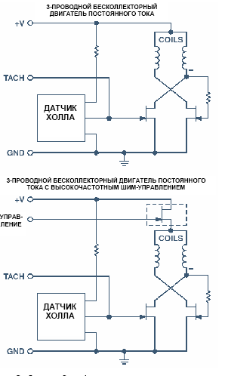

Рис.2. Схема 3- и 4- проводного вентиляторов.
Пороговая схема включения/выключения. Это следующий по простоте метод. Вентилятор включается только когда требуется охлаждение и находится в выключенном состоянии всё остальное время. Необходимо лишь установить условие, при котором включается вентилятор – обычно включение происходит, когда температура превысит установленный уровень.
Микросхема ADM1032 фирмы Analog Devices – идеальный датчик для реализации такой схемы. В данной ИС имеется компаратор, вырабатывающий сигнал THERM; этот сигнал в норме находится в состоянии высокого уровня и переключается в низкий уровень, если температура превысила запрограммированный порог. Сигнал автоматически переходит в высокий логический уровень, когда температура снижается ниже порога THERM Limit. Преимущество такого метода в том, что программируется некоторый гистерезис и вентилятор не будет постоянно включаться и выключаться, когда температура колеблется около порога срабатывания. На рис. 3 показан пример применения ИС ADM1032.
Недостаток такой пороговой схемы заключается в её ограниченности. Когда вентилятор включается, он сразу же раскручивается до полной скорости, это сопровождается звуком и несколько раздражает. Вскоре человек привыкает к звуку вентилятора, и затем выключение вентилятора также становится отвлекающим фактором. (Это похоже на работу холодильника. Шум его работы также становится заметен в тот момент, когда компрессор отключается). Так что с точки зрения акустических эффектов такой режим работы вентилятора далёк от оптимального.
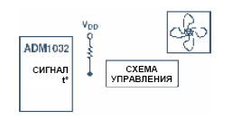

Рис. 3. Пример пороговой схемы.

Линейное управление. Следующий метод управления – линейное управление – при этом изменяется напряжение, поданное на вентилятор. Для получения малой скорости (наименьшая скорость охлаждения и самый тихий режим) напряжение уменьшается, для повышения оборотов – увеличивается. Но есть некоторые тонкости. Представьте, например, 12-вольтовый вентилятор (12 вольт – это максимальное рабочее напряжение). Для такого вентилятора может потребоваться напряжение порядка 7 В, чтобы он начал вращаться. Поскольку механизм должен преодолеть инерцию и трение покоя, напряжение, которое требуется для запуска вентилятора, превышает то напряжение, которое требуется для поддержания вращения. Напряжение может уменьшаться и скорость вращение вентилятора снижается, пока он не остановится при напряжении, скажем, 4 В. Эти величины различны у вентиляторов разных производителей, разных моделей и даже у различных экземпляров вентиляторов одного типа. Микросхема для линейного управления вентилятором ADM1028 фирмы Analog Devices имеет практически всё, что необходимо для управления вентилятором, в том числе интерфейс для подключения к диодам-термодатчикам, которые часто встраиваются в микропроцессоры специально для контроля температуры; обычно микропроцессоры и являются компонентом, на котором рассеивается большая часть мощности.
Микросхема ADM1028 работает при напряжении питания 3…5.5 В и обеспечивает размах выходного сигнала до 2.5 В. Вентиляторы с напряжением питания 5 В не обеспечивают достаточно широкого диапазона регулировки скорости, т.к. их напряжение запуска близко к их максимальному напряжению питания (5 В). Но ИС ADM1028 может применяться совместно с 12-вольтными вентиляторами, если применить усилитель, схема которого показана на рис. 4.
Принципиальное преимущество линейного управления – это отсутствие помех при таком методе. Однако, как уже говорилось, диапазон регулировки скорости ограничен. Например, типичный 12-вольтный вентилятор, у которого напряжение питания изменяется в пределах от 7 до 12 В, при этом будет менять скорость вращения всего в два раза. Еще хуже ситуация, если применяется 5-вольтный вентилятор. Обычно стартовое напряжение для такого вентилятора составляет 3.5 В или даже 4 В. Но при таком напряжении его скорость вращения будет ненамного ниже максимальной, и таким образом диапазон регулировки скорости очень невелик. Кроме того, если применена линейная схема при 12-вольтном питании, подобная показанной на рис. 4, то это весьма плохое решение с точки зрения КПД. Неэффективно, потому что на транзисторе рассеивается большая часть мощности (например, если на вентилятор подано 8 В, то оставшиеся 4 В падают на транзисторе). К тому же внешняя схема довольно дорога.
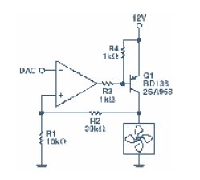
Рис. 4. Схема, позволяющая подключить 12-вольтный вентилятор к выходу ЦАП ADM1028
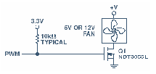 Рис. 5. Подключение вентилятора к выходу низкочастотного ШИМ модулятора
ШИМ управление. Предпочтительный метод, который в настоящее время используется для управления скоростью вращения вентилятора – это низкочастотный ШИМ. При этом напряжение, поданное на вентилятор, может быть либо нулевым, либо максимальным – что снимает проблему рассеивания избыточного тепла в линейном регуляторе. На рис. 5 показана типичная схема подключения вентилятора к выходу ШИМ микросхемы контроллера температуры ADT7450. Принципиальные преимущества данного метода – его простота, низкая стоимость и очень высокий КПД, т.к. питание может находиться только в двух состояниях – либо полностью подано, либо полностью отключено. Недостаток заключается в том, что выходной тахометрический сигнал отключается, когда уровень ШИМ сигнала равен нулю. Информация о скорости вращения может быть извлечена из тахометрического сигнала при помощи технологии растяжения импульса – импульс ШИМ удлиняется (то есть вентилятор полностью включается) на время, достаточное для измерения тахометрического сигнала. При этом, правда, возможно увеличение акустического шума. Технология растяжения импульса проиллюстрирована на рис. 6.
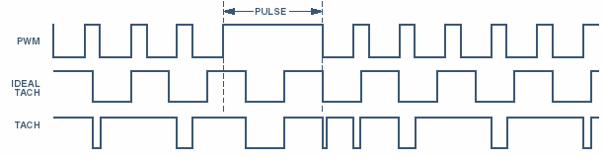
Рис. 6. "Растягивание" импульса ШИМ с целью замерить период тахометрического сигнала

Еще один недостаток низкочастотного ШИМ – это шум, генерируемый в результате коммутации. Так как катушки двигателя постоянно включаются и выключаются, возможно появление слышимого шума. С целью разрешить эту проблему во всех новых микросхемах, предназначенных для управления вентилятором, частота ШИМ составляет 22.5 кГц и лежит таким образом за пределами слышимого диапазона. Внешняя схема при высокочастотной ШИМ проще, но такую схему можно использовать только с 4-проводным вентилятором. Хотя такие вентиляторы являются относительно новыми на рынке, они быстро становятся популярными. На рис. 7 показана схема подключения вентилятора с высокочастотной ШИМ.
Сигнал ШИМ подается на вентилятор непосредственно; ключевой транзистор (MOSFET) имеется в самом вентиляторе. Такой подход способствует уменьшению числа внешних компонентов и упрощению схемы. Т.к. сигнал ШИМ подается непосредственно на катушки вентилятора, остальная электроника вентилятора находится всегда во включенном состоянии и тахометрический выходной сигнал всегда доступен. Это избавляет от необходимости предусматривать "растяжение" импульсов, о котором говорилось выше, и таким образом снижает уровень акустического шума.
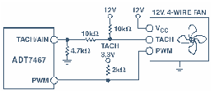 Рис. 7. Подключение вентилятора к выходу низкочастотного ШИМ модулятора.

РЕЗЮМЕ
С точки зрения акустического шума, надежности и КПД наиболее предпочтительным методом регулирования скорости вращения вентилятора является высокочастотная ШИМ с частотой более 20 кГц. Метод избавляет от необходимости "растягивать" импульсы ШИМ и поэтому его применение не сопровождается акустическим шумом в отличие от низкочастотной ШИМ, и он обеспечивает более высокий КПД, нежели линейное регулирование. С помощью высокочастотной ШИМ можно заставить вентилятор вращаться со скоростью 10% от номинальной, а с помощью линейного регулирования тот же самый вентилятор можно замедлить только до 50% от номинальной скорости. Высокий КПД обеспечивается за счет того, что вентилятор в каждый момент времени либо полностью включен, либо полностью выключен. В схеме применен полевой транзистор с изолированным затвором (MOSFET). Там тоже имеются некоторые потери за счет токов утечки, сопротивления открытого канала и переходных процессов, но они ничтожно малы по сравнению с линейным регулированием. Высокочастотная ШИМ имеет преимущество перед простой схемой управления включением/выключением вентилятора, т.к. лучше с точки зрения шума и обеспечивает больше градаций скорости вращения. И наконец, применение высокочастотной ШИМ повышает надёжность системы и увеличивает время наработки на отказ.

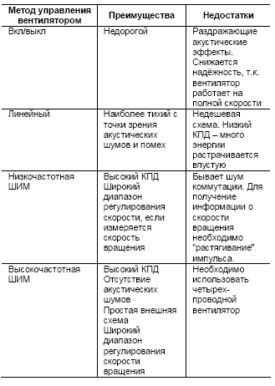

 Материалы корпоративного сайта www.analog.com.ru

